**治安地圖**

1. Map API
2. 路燈、警局、守望相助通報訊息、危險指數訊息-->標點

從資料庫取得資料並標點

1. 偵測目前定位範圍，接收危險訊息通知
2. 輸入地址搜尋地圖
3. 轉接視訊報案按鈕

**消息專區**

1. **守望相助**
   * 1. 新增通報訊息

-單選radio button性別

-文字方塊輸入可疑行為

-文字方塊輸入通報對象特徵

-文字方塊輸入設定該篇通報訊息時長

-文字方塊輸入位置or按鈕定位圖示自動定位並輸入文字方塊

將以上輸入之資料存入資料庫

* + 1. 訂閱特定地區

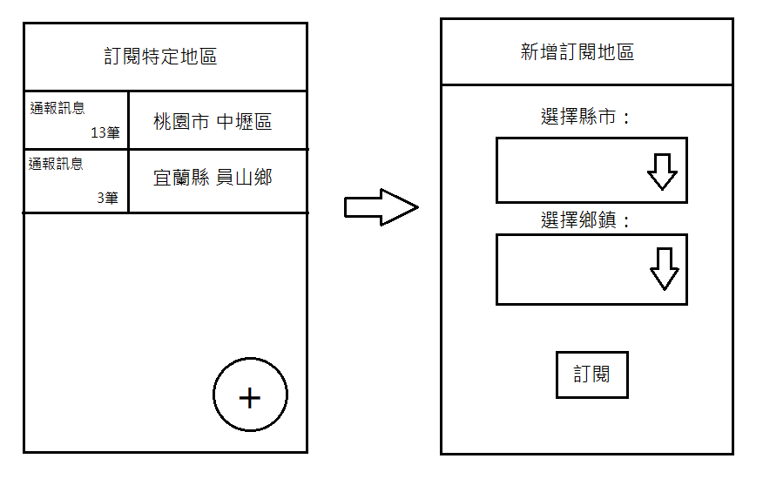

-顯示資料庫中用戶訂閱的地區

-按右下角按鈕進入新增訂閱畫面

-根據選擇之縣市鄉鎮存入資料庫

* + 1. 查看通報訊息

-從資料庫取得通報資料顯示於介面上

1. **查看通緝犯、車手**
   * 1. 從資料庫取得通緝犯、車手資料顯示於介面上
     2. 姓名模糊查詢功能
2. **治安新聞**
   * 1. 從資料庫取得治安新聞資料顯示於介面上
     2. 新聞標題模糊查詢功能
3. **統計地圖**
   * 1. 將內政統計地圖API串接至APP

**設定**

1. **註冊**
   * 1. 帳號、密碼、Email、身分證字號、住家地址

(0428討論註冊需填什麼資料)

1. **帳戶設定**
   * 1. 修改帳號密碼、個人資料
2. **訊息通知設定**
   * 1. 只接收危險指數訊息
     2. 只接收守望相助通報訊息
     3. 都不接收